**实验6 离散系统的冲激响应和阶跃响应**

1518班 15352408 张镓伟

**一、实验目的**

(1)加深对离散线性移不变(LSI)系统基本理论的理解，明确差分方程与系统

函数之间的关系。   
 (2)初步了解用MATLAB语言进行离散时间系统研究的基本方法。  
　　(3)掌握求解离散时间系统冲激响应和阶跃响应程序的编写方法，了解常

用子函数。  
　　(4)观察信号抽样与恢复的图形，掌握采样频率的确定方法和内插公式的编

程方法。

**二、实验涉及的MATLAB子函数**

**1.impz  
　　功能：**求解数字系统的冲激响应。

**调用格式：**

[h，t]=impz(b，a)；求解数字系统的冲激响应h，取样点数为缺省值。  
　　 [h，t]=impz(b，a，n)；求解数字系统的冲激响应h，取样点数由n确定。  
　　 impz(b，a)；在当前窗口用stem(t，h)函数出图。

**2.dstep**　　**功能：**求解数字系统的阶跃响应。  
　**调用格式：**  
　　 [h，t]＝dstep(b，a);求解数字系统的阶跃响应h，取样点数为缺省值。  
　　 [h，t]＝dstep(b，a，n);求解数字系统的阶跃响应h，取样点数由n确定。  
　　 dstep(b，a)；在当前窗口用stairs(t，h)函数出图。

**3.filter**　 **功能：**对数字系统的输入信号进行滤波处理。  
　 **调用格式：**  
　　 y＝filter(b，a，x)；对于由矢量a、b定义的数字系统，当输入信号

为x时，对x中的数据进行滤波，结果放于y中，长度取max(na，nb)。  
　　［y，zf］＝filter(b，a，x)；除得到结果矢量y外，还得到x的最终状态

矢量zf。  
　　y＝filter(b，a，x，zi)；可在zi中指定x的初始状态

**4.filtic**　 **功能：**为filter函数选择初始条件。  
　 **调用格式：**  
　　 z＝filtic(b，a，y，x)；求给定输入x和y时的初始状态。  
　　 z＝filtic(b，a，y)；求x＝0，给定输入y时的初始状态。  
　　 其中，矢量x和y分别表示过去的输入和输出：  
　　 x＝［x(－1)，x(－2)，…，x(－N)］  
　　 y＝［y(－1)，y(－2)，…，y(－N)］

**说明：**以上子函数中的b和a，分别表示系统函数H(z)中由对应的分子项和

分母项系数所构成的数组。如式(5-2)所示，H(z)按z－1(或z)的降幂排列。在列写b和a系数向量时，两个系数的长度必须相等，它们的同次幂系数排在同样的位置上，缺项的系数赋值为0。  
　　在MATLAB信号处理工具箱中，许多用于多项式处理的函数，都采用以上的方法来处理分子项和分母项系数所构成的数组。在后面的实验中不再说明。

**三、实验原理**

**1.离散LSI系统的响应与激励** 由离散时间系统的时域和频域分析方法可知，一个线性移不变离散系统可

以用线性常系数差分方程表示：

 (5-1)

也可以用系统函数来表示：

 (5-2)

系统函数H(z)反映了系统响应与激励间的关系。一旦上式中的bm和

ak的数据确定了，则系统的性质也就确定了。其中特别注意：a0必须进行

归一化处理，即a0＝1。  
　　 对于复杂信号激励下的线性系统，可以将激励信号在时域中分解为单

位脉冲序列或单位阶跃序列，把这些单元激励信号分别加于系统求其响应，

然后把这些响应叠加，即可得到复杂信号加于系统的零状态响应。因此，

求解系统的冲激响应和阶跃响应尤为重要。由图5-1可以看出一个离散LSI

系统响应与激励的关系。

同时，图5-1显示了系统时域分析方法和z变换域分析法的关系。如果已

知系统的冲激响应h(n)，则对它进行z变换即可求得系统函数H(z)；反之，

知道了系统函数H(z)，对其进行z逆变换，即可求得系统的冲激响应h(n)。

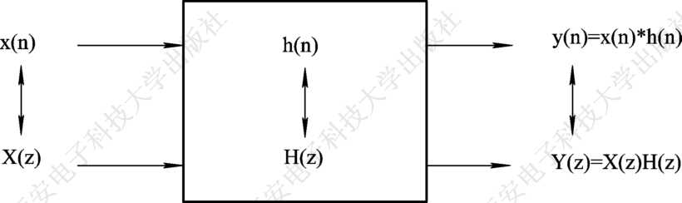

**2.用impz和dstep子函数求解离散系统的单位冲激响应和阶跃响应**

在MATLAB语言中，求解系统单位冲激响应和阶跃响应的最简单的方

法是使用MATLAB提供的impz和dstep子函数。  
　　 下面举例说明使用impz和dstep子函数求解系统单位冲激响应和阶跃

响应的方法。

**例5-1** 已知一个因果系统的差分方程为  
　 6y(n)＋2y(n－2)＝x(n)＋3x(n－1)＋3x(n－2)＋x(n－3)  
　　 满足初始条件y(－1)＝0，x(－1)＝0，求系统的单位冲激响应和阶跃

响应。

**解** 将y(n)项的系数a0进行归一化，得到



分析上式可知，这是一个3阶系统，列出其bm和ak系数：



编写MATLAB程序如下(取N＝32点作图)：  
　 a＝［1，0，1/3，0］；  
　 b＝［1/6，1/2，1/2，1/6］；  
　 N＝32；  
　 n＝0：N－1；

hn＝impz(b，a，n)； %求时域单位冲激响应  
　　 gn＝dstep(b，a，n)； %求时域单位阶跃响应  
　　 subplot(1，2，1)，stem(n，hn，’k’)；%显示冲激响应曲线  
　　 title(‘系统的单位冲激响应’)；  
　　 ylabel(‘h(n)’)；xlabel(‘n’)；  
　　 axis(［0，N，－1.1*min(hn)，1.1*max(hn)］)；  
　　 subplot(1，2，2)，stem(n-1，gn，‘k’)；%显示阶跃响应曲线  
　　 title(‘系统的单位阶跃响应’)；  
 ylabel(‘g(n)’)；xlabel(‘n’)；  
　　 axis(［0，N，－1.1*min(gn)，1.1*max(gn)］)；  
　　 系统的单位冲激响应和阶跃响应如图5-2所示。

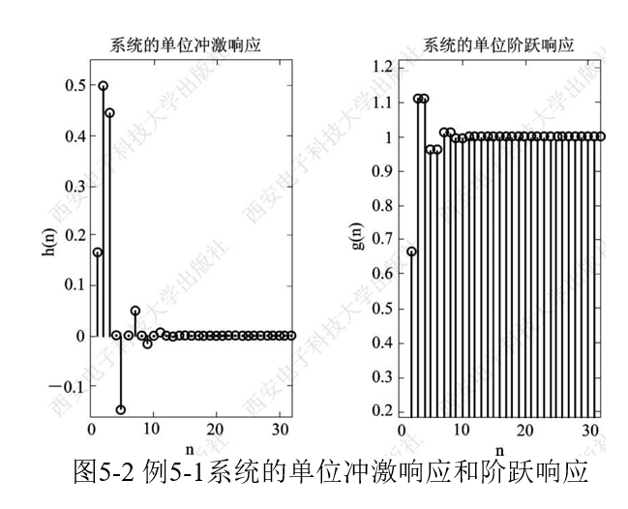

**3.用filtic和filter子函数求解离散系统的单位冲激响应**　　 MATLAB提供了两个子函数filtic和filter来求解离散系统的响应。当输

入信号为单位冲激信号时，求得的响应即为系统的单位冲激响应；当输入

信号为单位阶跃信号时，求得的响应即为系统的单位阶跃响应。

**例5-3** 已知一个因果系统的差分方程为  
 6y(n)－2y(n－4)＝x(n)－3x(n－2)＋3x(n－4)－x(n－6)  
 满足初始条件y(－1)＝0，x(－1)＝0，求系统的单位冲激响应和单

位阶跃响应。时间轴上N取32点作图。  
　　 **解** 将y(n)项的系数a0进行归一化，得到



分析上式可知，这是一个6阶系统，直接用MATLAB语言列出其bm

和ak系数：  
　　 a＝［1，0，0，0，－1/3，0，0］；  
　　 b＝［1/6，0，－1/2，0，1/2，0，－1/6］；  
　　 注意：原公式中存在着缺项，必须在相应的位置上补零。  
　　 编写MATLAB程序如下：  
　　 x01＝0；y01＝0；N＝32； %赋初始条件和采样点数  
　　 a＝［1，0，0，0，－1/3，0，0］；%输入差分方程系数  
　　 b＝［1/6，0，－1/2，0，1/2，0，－1/6］；

xi＝filtic(b，a，0)；%求等效初始条件的输入序列  
　　 n＝0：N－1；%建立N点的时间序列  
　　 x1＝［n＝＝0］；%建立输入单位冲激信号x1(n)  
　　 hn＝filter(b，a，x1，xi)；%对输入单位冲激信号进行滤波，求冲激

响应x2＝［n>＝0］；%建立输入单位阶跃信号x2(n)  
　　 gn＝filter(b，a，x2，xi);%对输入单位阶跃信号进行滤波,求阶跃响应  
　　 subplot(1，2，1)，stem(n，hn)；title(¢系统单位冲激响应¢)；  
　　 subplot(1，2，2)，stem(n，gn)；title(‘系统单位阶跃响应’)；  
　　 系统的单位冲激响应和单位阶跃响应如图5-4所示。

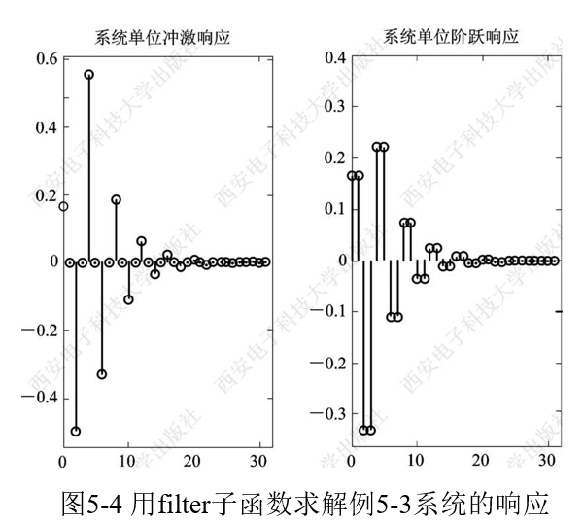

**四、实验任务**  
(1)已知离散线性时不变系统的差分方程，请分别用impz和dstep子函数、filtic

和filter子函数两种方法求解系统的冲激响应和阶跃响应。

①x(n)＋x(n－6)＝y(n)

用impz和dstep:

这里发现用dstep求出来之后只有N-2项。

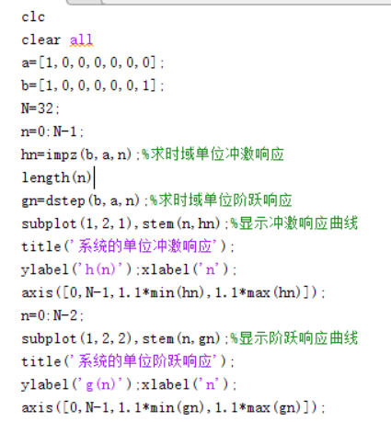

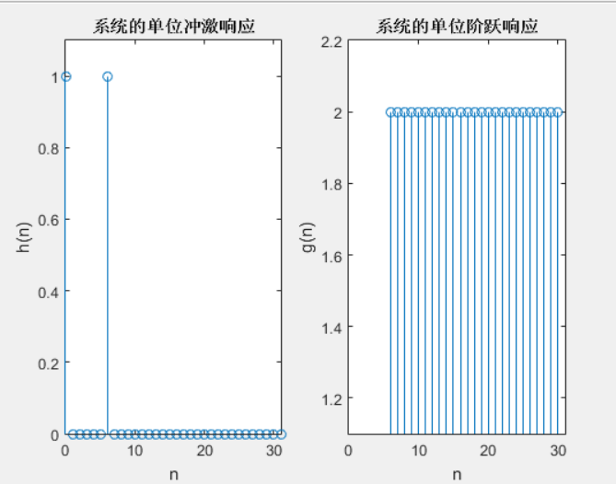

用filtic和filter：

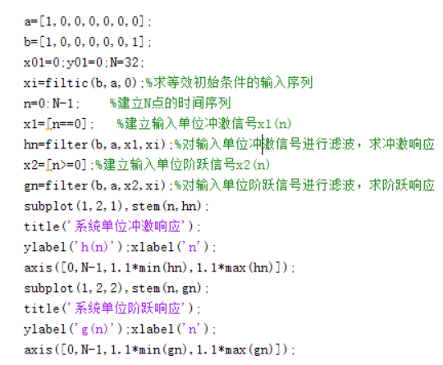

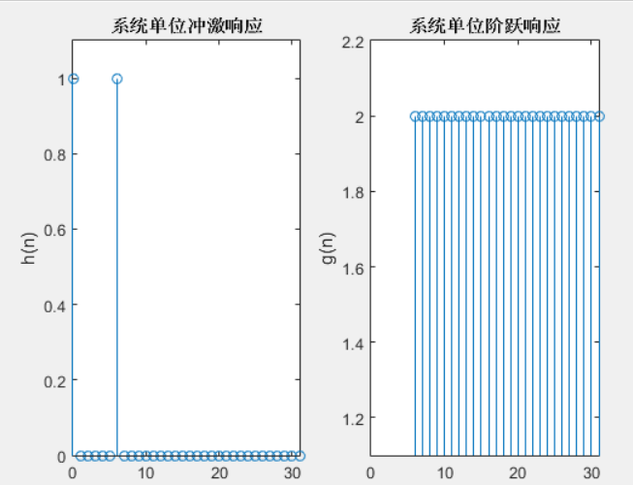

用filtic和filter：

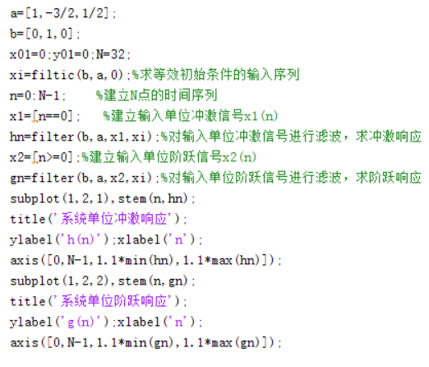

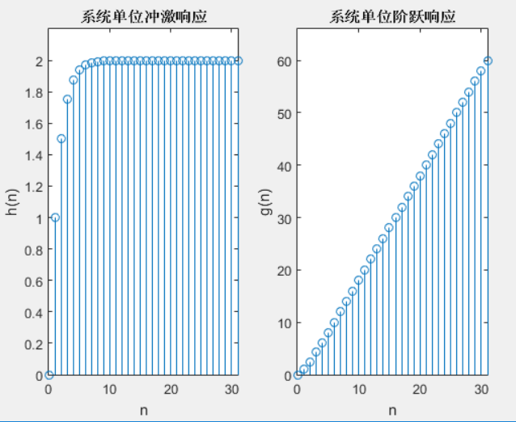  
　 ②2y(n)－3y(n－1)＋y(n－2)＝x(n－1)

用impz和dstep:

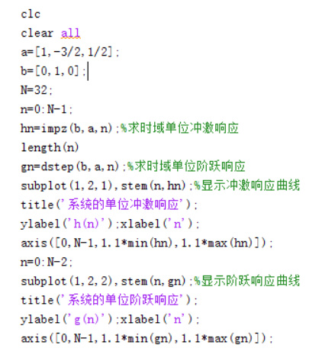

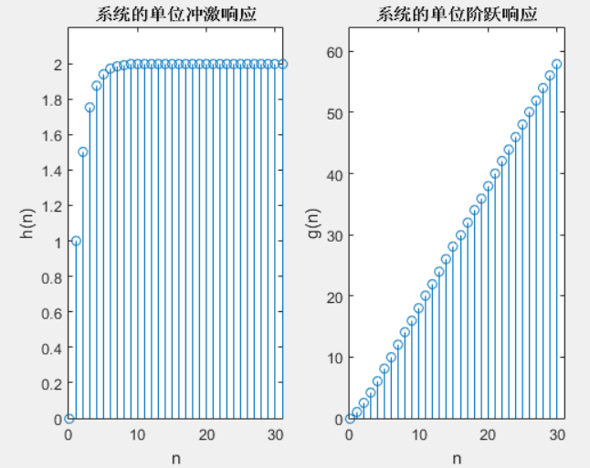

(2)已知离散线性时不变系统的系统函数，请分别用impz和dstep子函数、filtic

和filter子函数两种方法求解系统的冲激响应和阶跃响应。

①

用impz和dstep:

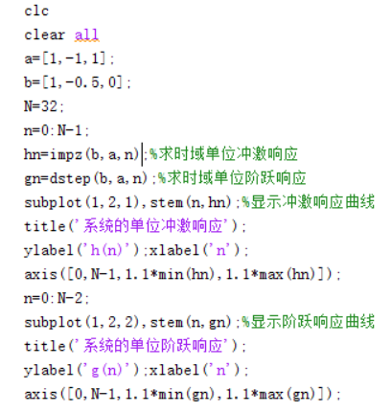

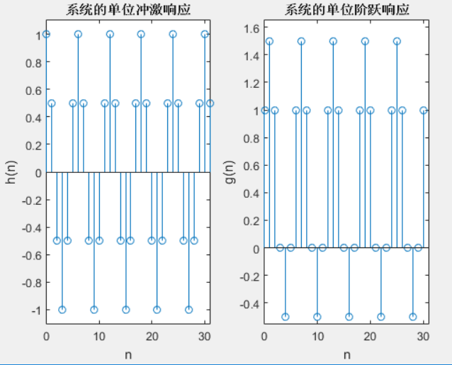

用filtic和filter：

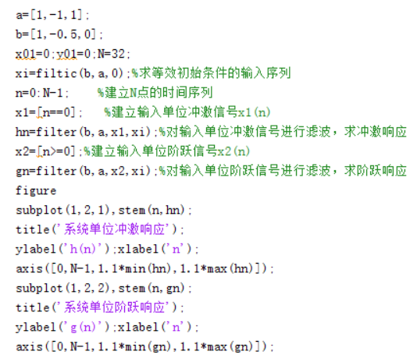

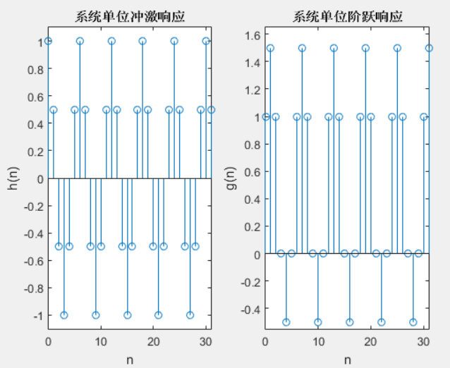

② H(z)＝1＋0.5z－1－0.5z－2－z－3－0.5z－4＋z－5

这题要注意先用mapminmax函数对系数向量做归一化处理。

用impz和dstep:

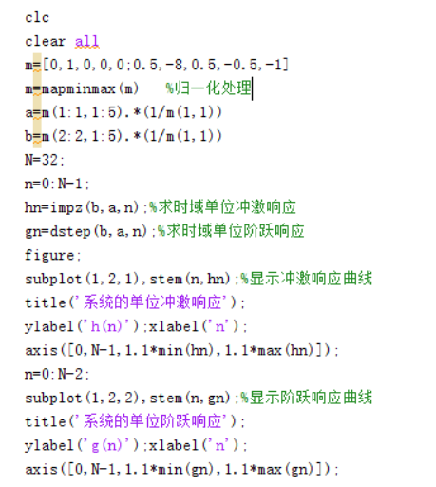

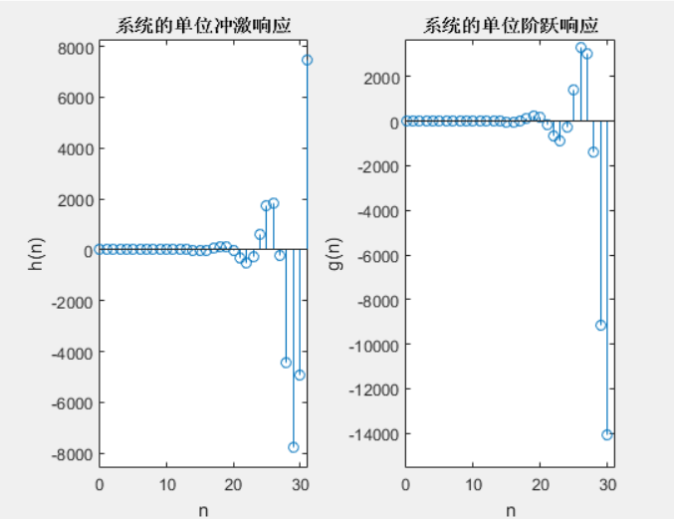

用filtic和filter：

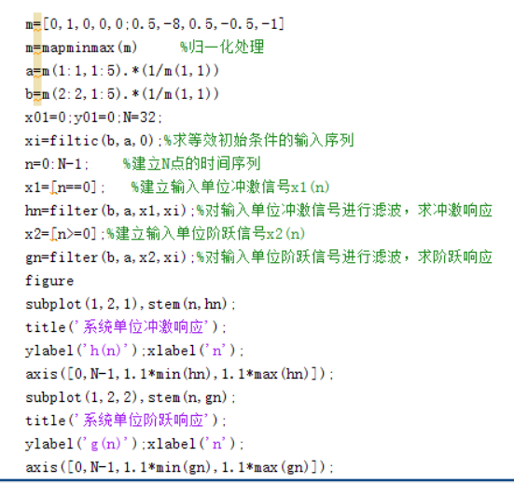

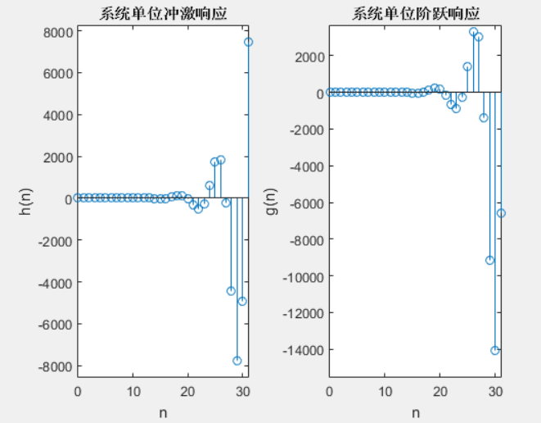

(3)思考题

①离散LSI系统的差分方程和系统函数有何联系？公式中的bm和ak系数在

编写程序时须注意什么问题？

答：由差分方程和系统函数可以相互导出。

若差分方程为：

则系统函数为: 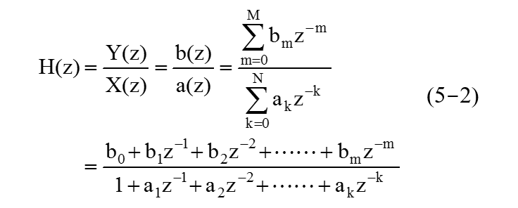

反之亦可。要注意公式中的bm和ak系数在编写程序时两个系数

向量的长度必须相等，按降幂排序，它们的同次幂系数排在同样的

位置上，缺项的系数赋值为0。其中特别注意：a0必须进行归一化

处理，即a0＝1

②简述用子函数filter求解离散系统的单位冲激响应和单位阶跃响应的基

本思路。

答：先用Zi=filtic(b,a,0)求在零初始条件下的滤波系数为b/a时的输入序

列。然后用Y=filter(b,a,x,Zi)求解滤波系数为b/a，输入序列为x，x

的初始状态为Zi时的滤波序列Y。当x为单位冲激信号时，求得的

响应即为系统的单位冲激响应；当x为单位阶跃信号时，求得的响

应即为系统的单位阶跃响应